Miben példakép Apor Vilmos a mai ifjúságnak?
Jelige: „A jó pásztor életét adja juhaiért!”
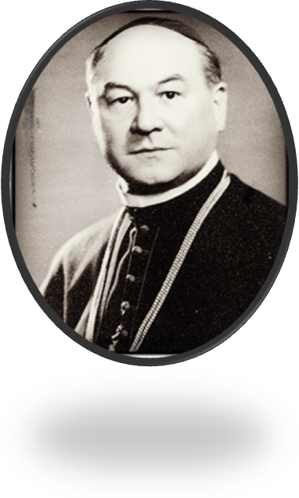
Készítette:
- Horváth Renáta 18 éves tanuló
Lakcím: Zalaegerszeg, Gazdaság út 42/b
Email: renihorvath97@gmail.com
Tel: 06309234821
Iskola: Mindszenty József Általános Iskola, Gimnázium és Kollégium
8900 Zalaegerszeg, Zárda u. 25.
Felkészítő tanár: Illés Csaba

- Mikolás Veronika 18 éves tanuló
Lakcím: Zalaegerszeg, Bíró Márton út 1.
Email: veronii@freemail.hu
Tel: 06302419858
Iskola: Mindszenty József Általános Iskola, Gimnázium és Kollégium
8900 Zalaegerszeg, Zárda u. 25.
Felkészítő tanár: Illés Csaba
Miben példakép Apor Vilmos a mai ifjúságnak?

Jelige: „A jó pásztor életét adja juhaiért!”

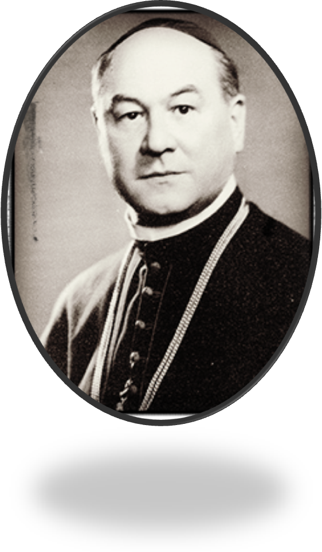
Jelige: „A jó pásztor életét adja juhaiért!”

Miben példakép Apor Vilmos püspök a mai ifjúságnak?
„Ő volt a megtestesült nyugalom abban a kaotikus világban.”

Az ifjúság kulcsfontosságú szerepet játszott és manapság is játszik az Egyház életében. Megtanítani és lelkesíteni őket a krisztusi hitvallásra fáradtságos, ugyanakkor eredményes munka lehet, ami végül meghozza a várva várt gyümölcsöt. Az ifjabb nemzedék megtartása végett élő Igét kell hirdetni. Ez az Isten igéje, amely hitet ébreszt, és a hitben megtart. Isten igéjét követhetjük nyomon a szentek életében, akik közelebbi és elérhetőbb példával állnak elénk, és példaképül szolgálnak számunkra.
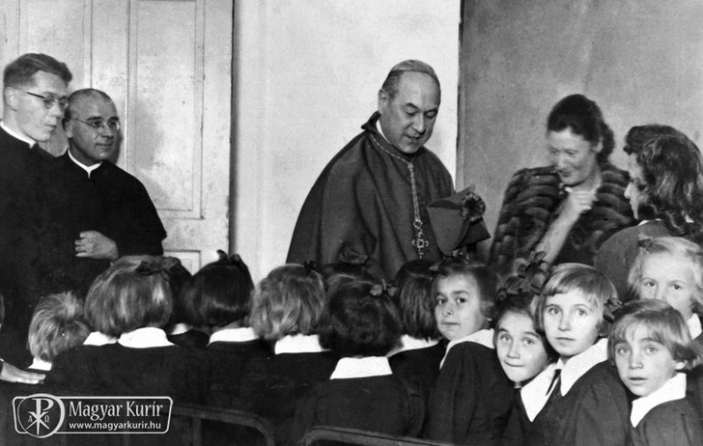Életünk során számos mintát követünk, ami fejlődésünkhöz elengedhetetlen. Környezetünkben lévő emberek tulajdonságaiból, lehet az barát, testvér vagy akár szülő, ”kiválaszthatjuk”, mi az, ami nekünk tetszik, azt megtartjuk, és mi az, ami csak rossz hatással lenne ránk, azt elvetjük. Az úgynevezett „mintául választott személyben” a vonzó tulajdonságokat kell felfedezni ahhoz, hogy mintaként követhesse a választója. Emellett fontos megemlíteni, hogy a választás már gyermekkorban kialakul, és életünk során ízlésünk szerint változik. Mi keresztények nagy többségben választunk magunknak szentet példaképül. Hisz ki tudná hitelesebben és szerényebben megmutatni számunkra, milyen az az erkölcsi norma, amit minekünk is követni kellene, mint aki mindezt átélte és képviselte. Ha belegondolunk abba, hogy ők is egykor átélték a maguk problémáit és az élet hozta nehézségeket, máris közelebb érezzük magunkat hozzájuk, és életszerűbb példával szolgálhatnak.
Hívek között, a gyerekek is nagyon szerették
Ilyenfajta lelkesedéssel és bizalommal vethetjük bele magunkat Apor Vilmos életének megismerésébe, tanulmányozásába, aki élete végéig Krisztus hű szolgája maradt, semmi kilengéssel tarkítva Istenhez vezető útját. Életrajzát megismerve úgy gondolom, hogy azok a tulajdonságok, amelyek őt naggyá és szentté tették, azok már gyermekkorában is fellelhetőek voltak. Az erdélyi arisztokrácia jegyei jellemezték az Apor-családot. Minden fontosabb hivatalt, mint például a főkormányszéki tanácsos vagy éppen a fő kormánybírának járó helyet ők töltötték be. Mindezek ellenére a család zárkózott és puritán életvitelű életet élt és tudott magának. Nem jellemezte őket a nagyravágyás, sem az életörömök hajszolása. Szülei őt és többi testvérét is katolikus hitre nevelték. Apor Vilmos vallásossága már kisgyermekként is kitűnt kortársaiétól. Buzgóságát és lelkesedését mindenki meglepve fogadta. Volt, hogy karácsonyra misekönyvet és kelyhet kívánt, amelyeknek a segítségével majd gyermeki áhítattal miséket tartott. A hit nála jóval többet jelentett, mint egyfajta szokást vagy rendszert a hétköznapokban. Ez egy életstílus volt számára.
Édesapja, Apor Gábor vármegyei főjegyző volt, majd gyermekei születése után Bécsbe került, a király személye körüli minisztériumba. Komolyan vette mindvégig hivatalát, és pontossággal ügyelt minden részletre. Nemzeti kérdésekben határozott, de igazságos ügyintézkedést vont maga után, ezzel is bizonyítva kötelességtudó énjét. Mindezek a tulajdonságok a fiába is beleivódtak. Az apai példát követve ő is gondos odafigyeléssel és segítőkészséggel vágott bele minden dolgába, amit az élet eléje sodort. Szülei nem csak szóval buzdították, hanem tettekkel is bizonyították és mutatták azt az ösvényt, amit mindig is gyermekeiknek szántak. Gyakori volt náluk a jótékonykodás és a rászorulókon való segítés.
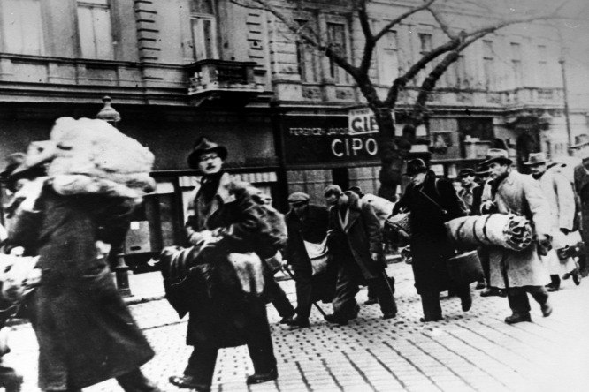Édesapja jelmondata a következő volt: „Felejtsük el önmagunkat másokért.” E jelmondat számára is iránymutatásul szolgált, sokat elárul a II. világháborúban vállalt tevékenységéről. Tudniillik Apor Vilmos püspök a mentőakcióival illetve a karitatív tevékenységével próbálta - sokszor erején túl - megvédeni a nyilasok és a németek elől bujdosó embereket. Ezzel az önzetlenségével hívta ki maga ellen a sorsot, hiszen püspöki palotájában bújtatta és óvta a társadalomból kitaszítottakat. Több eset is alátámasztja a másokért végzett önfeláldozását, mint például amikor részeg szovjet katonák próbáltak betörni a palotába azzal a céllal, hogy magukkal vigyék az ott rejtőzködő nőket. Azonban Apor Vilmos személyesen állt eléjük, s a szóváltás következtében a pisztolyok is előkerültek.
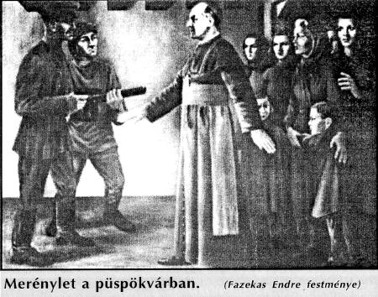A püspök megvédte a nála rejtőzködőket, azonban ezért később borsos árat fizetett. A három lövés közül az egyik súlyos sebesülést okozott neki, ami később halálosnak bizonyult. A püspök szívén viselte mind a nők, és mind a gyermekek sorsát, életét adta a híveiért. Az akadályokat semmibe véve fáradhatatlanul próbált harcolni a szélsőségek ellen. Többször éri vád az egyházat, hogy vezetői, papjai nem tettek eleget a könyörtelen nyilas diktatúra és a náci megszállás ellen. Azonban Apor Vilmos püspök e feladatnak eleget téve az üldözöttek védelmében minden kapcsolatát mozgósította: a püspöki birtokok, szerzetesházak, kórházak fogadták be a hozzá menedékéért folyamodókat. E lelkiségét tükrözik egy 1914-es lelkigyakorlat alkalmával feljegyzett gondolatai is: „Valójában úgy érzem, hogy a lelkipásztor apostolnak szól az utolsó boldogság: boldogok, akiket üldöznek, és akik szenvednek az igazságért. Ez a pap boldogsága, az önfeláldozás, az életáldozat, és vértanúság.”
Édesapját korán elveszítette, azonban édesanyja, Pálffy Fidélia átvészelve a családfő elvesztését, hatalmas lelkierejének köszönhetően mind a hét gyermek sorsát egyenlően egyengette. A mérhetetlen szeretetet, kedvességet, önzetlenséget édesanyjától sikerült elsajátítania. A szigorú neveltetés mellett azonban érdemes megemlíteni, hogy fontos emberi normákat is tanult szülőanyjától: segítőkészséget, fegyelmezettséget, szeretetteljességet. A bölcs asszony gyakran így szólt: „Ha az ember válaszút elé kerül, válassza mindig a nehezebbet, mert biztosan az a helyes út.” Abban biztosan lehetünk, hogy Apor Vilmos ezt az útmutatást megőrizte, sőt saját életszemléletét is ez határozta meg. A háború alatt megélt súlyos konfliktusokban, vitákban könnyen visszakozhatott volna, de ő mindvégig tartotta magát ahhoz, amit ő helyesnek hitt. Hangos imáiban gyakran így szólt: „Istenem, Atyám, a Te kezedbe ajánlom testemet, lelkemet! Jézus szentséges Szíve Bízom benned.”
Már gyermekkorában megmutatkozott a másokért való szolidaritás, mint említettem, a vallásos életszemlélet nála nem csak megszokást vagy kötelezettséget jelentett. Apor Vilmos a gimnáziumot a jezsuitáknál Kalksburgban és Kalocsán végezte. A papi hivatás iránti vágy már Kalksburgban megjelent, azonban a példák hatására csak Kalocsán erősödött fel. Édesanyját nem érte meglepetésként a fiának a közeljövőben teljesíteni vágyó terve. Azonban édesanyja az ésszerűséget figyelembe véve, körültekintően megfontoltságra intette a fiát. Mindazonáltal meg akart bizonyosodni az elhatározás komolyságáról. Ezért azt óhajtotta fiától, hogy az érettségi után iratkozzon be egy évre jogra, vagy szolgálja le az önkéntes évet. S majd ha ezután is megmarad a pappá válási elhatározása, akkor szívesen adja rá anyai áldását. Azonban Apor Vilmos szerette volna ezt siettetni, ezért karácsonyra ajándékképpen azt kérte, hogy érettségi után azonnal mehessen kispapnak. Anyja eleget tett kérésének, és nemsokára jeles érettségivel és kitűnő erkölcsi bizonyítvánnyal jelentkezett a győri egyházmegyébe, ahol a családjával rokonságban lévő gróf Széchenyi Miklós püspök örömmel fogadta a jelentkezését. Szorgalmasan tanult, érdeklődési köre széles volt, minden témában érdekeltnek bizonyult. Leginkább a dogmatikát szerette, azonban az erkölcstant is szívesen tanulta.
A fiatal papnövendék már korán felismerte a papi élettel járó lemondásokat, Isten kedvéért a kényelemről, a világ örömeiről valamint a rokonokról is képes volt lemondani. Apor Vilmosnak előtérbe kellett helyeznie a kötelességét, azt, hogy hűen kitart amellett, amire vállalkozott. Ez ugyan lehet, hogy gyakran fájdalommal sújtotta családját, de ez az úgynevezett elszakadás csak erősítette az Istennel való kapcsolatát és az Úr felé fordulását. Tudta, hogy a Jóisten nem kényszeríti semmire, főképp arra nem, ami erején felül való lenne, de kérte és késztette őt a cselekvésre és a lemondásra. Így a Mindenható akaratának kivitelezését szolgájának lelkiismeretére bízta. Ő a papságra nem úgy gondolt, mint egy alárendelt szolgaságra, ahol az önmegtagadás a fő, hanem mint életének kiteljesedésére, amely csak a pappá válásával lehet kerek egész. Ez a gondolat jól kiérződik az 1915. augusztus 24-i szentelése előtt írt naplórészletéből: „Óh, édes és szívlelendő szolgaság, amely által az ember igazzá, szabaddá és szentté lesz.”
Az Innsbruckban töltött egyetemi évei alatt mélyült el benne a lelkiség és a rászorulók szolgálata iránti vágy. Felszentelése utáni működését meglepő módon nem a győri egyházmegyében, hanem a Széchenyi Miklós püspök fennhatósága alá tartozó nagyváradi egyházmegyében kezdte. Papi hivatása helyéül a gyulai segédlelkészi munkát kapta meg. A hitoktatás mellett a fogházlátogatás is a szerepkörébe tartozott, de ez nem okozott neki különösebb problémát, hiszen szívesen misézett a raboknak.
Tisztelettel és bizalommal volt elöljárói iránt. Tudta, hogy kötelességei teljesítése és magaviselete felől is számot kell adnia plébános főnökének. Napjai Gyulán teljesen be voltak táblázva, de megtanulta kezelni a sűrűbb napokat is. Szigorú napirendje mellett a doktori szigorlatába is időt kellett fektetnie. Miután letette a szigorlatát, 2 hónapig tábori lelkész volt egy kórházvonaton. Még abban az évben a nagyváradi szeminárium prefektusa és dogmatikatanára lett. Lelkesen és felkészülten tartotta óráit. Igyekezett a liturgiát a kispapokkal megszerettetni, Szívén viselte a leendő papok fejlődését és a hitben való elmélyülésüket. Legfontosabb feladatának a tanítványok papi hivatásának erősítését tartotta.
1 évi tanítás után Gyulára küldték vissza, de most plébánosi kinevezéssel. Kitartására és akaraterejére nagy szüksége volt ebben az időszakban. Az újonnani plébánosnak ugyanis a háború,,a Tanácsköztársaság és a román megszállás romjaiból kellett újraépítenie azt, amit már egyszer megvalósított. A lesújtott helyzetből próbált mindenkit kihúzni, a rabokat kiszabadítani, az állástalanoknak munkát keresni. Katolikus lapot alapított, és ahogyan csak tudott, segített a rászorulókon. Ténykedéseit végig áthatották Szent Pál apostol szavai: „Mindenekre nézve légy magad a jó cselekedetek példája a tanításban, feddhetetlenségben, méltóságban.” Pénzéből jelentős összegeket fordított közösségi célokra, városi és megyei fejlesztések nagyfokú pénzügyi támogatója volt.
Káplánjai és munkatársai jó véleménnyel voltak róla. Nevelő és melegszívű elöljárójuknak tartották. Napjait és programjait figyelemmel és pontossággal szervezte meg. Valójában magánélete nem volt, minden percét kitöltötte a hívők iránti gondoskodás. Így mondhatjuk, hogy az egyéni élete szorosan egybefonódott a közösség és az Egyház sorsával. Igyekezett minél több időt az ifjúsággal és a gyermekekkel tölteni. Hittanárukként jó és közvetlen kapcsolatot tudott kialakítani az ifjabb nemzedékkel. Teljes szívvel és lelkesedéssel tudta óráit megtartani, amivel sokukat meg is fogott. Ministránsai kitanításával is sokat foglalkozott. Próbálta a liturgiát megszerettetni velük, ami neki olyan közel állt a szívéhez. A mozdulatok betanításánál ügyelt a pontosságra és a fegyelmezettségre. Az oltárnál való szolgálatra egyre több gyermeket csábított, mondván: „A szolgaság szelleme az embernek természetéhez tartozik. Istent szolgálni nem szégyen, hanem dicsőség és érdem.” A híveket nem miselátogatásra szoktatta, hanem aktív részvételre nevelte.
Önzetlenül sokat tett káplánjaiért is. Elvállalva a kevésbé lelkesítő munkákkal, kórházlátogatásokkal, a fogházban való misézésekkel kivívta a méltó tiszteletet. Gyóntatásai során megnyilvánult megértő énje, ezt bizonyította a hozzá forduló hívő kígyózó sora a gyóntatószéke előtt. Lelki vezetőként legfontosabb feladatának tekintette vezetettjeiben a mindent legyőző lelkierő, az istenfélelem és a hithűség kialakítását.
A buzgó és lelkiismeretes plébánost a Szentatya 1941-ben győri püspökké nevezte ki. Gyuláról hozott tapasztalatait püspökként még inkább kamatoztatta. A közvetlenség és kedvesség, ami lényének sajátsága volt, itt is megfogta az emberek szívét. Emberszerető és segítőkész módszerével egyaránt mindenkit meghallgatott, papot is, hívőt is. Az egyházmegye intézményeivel szoros kapcsolatban állt, készen az esetleges probléma, felmerülő szükség megoldására. Nem siklott el a figyelme semmilyen apró dolog felett. Feljegyezte azt, majd mihamarabb intézkedett az ügyben.
Hivatásának szépségét a lelkekért való munkában, a lelkek iránti szeretetben és a mindenek feletti jócselekedetekben látta. Úgy gondolta, hogy azt az atyai szeretetet, amit mi a Jóistentől kaptunk, azt ragaszkodással, bizalommal és őszinteséggel kell viszonozni embertársaink irányába. Ez a szeretet lesz a mi összetartó erőnk, de nem csak az Egyházban, hanem az egész világban. Belátása szerint emberi példával és életünk makulátlanságával kell szent hitünket kívánatossá tenni egymás és az Egyházból kívülállók számára. Jó kapcsolatot ápolt paptársaival is, akik gyakori jelleggel felkeresték, majd elbeszélgetéseik során problémáikkal is nyíltan fordultak a püspökükhöz.
A világ és az országos politika eseményeit figyelő püspököt megdöbbenti a háború kitörése; közel van még az I. világháború emléke és híveinek szenvedése. Apor Vilmos a tiszta és világos politika híve volt. Úgy látta, hogy bármiféle intézkedést a rendszer ellen csak lassan és óvatosan lehet véghez vinni. Lehetségesnek látta a győzelmet, de olyan mértékű veszteség is előfordulhat, amely az utolsó tartalékokat is kimeríti, és utána kikerülhetetlen a teljes romlás. Érezte, hogy nagy felelősség hárul rá, nem csak mint a győri püspök személyére, hanem mint a Magyar Szent Kereszt Egyesület egyházi elnökére is.
„A jó pásztor életét adja juhaiért.” – emlékezik meg Mindszenty hercegprímás az emlékirataiban Apor Vilmosról. A püspök mindenkit meg akart menteni, valamint minden erejével a szélsőségek kiszorításán dolgozott. Püspöki szolgálatát a harmadik zsidótörvény életbe lépésekor, 1941-ben kezdte meg. A harmadik zsidótörvény, mint tudjuk, megtiltotta a vegyes házasságot zsidó és keresztény között, valamint büntette a két fél közötti nemi kapcsolatot. Az első két törvényt az egyház elfogadta, míg ezzel kapcsolatban már ellentétekbe ütközött. A harmadik törvény azonban erősen faji indíttatású volt, ezért ezt ellenezték, alátámasztva azzal az érvvel, hogy ez a rendelkezés az egyház ügyeibe avatkozik bele. Mindvégig határozottan fellépett a zsidótörvények ellen, a deportálások alatt zsidókat bújtatott.
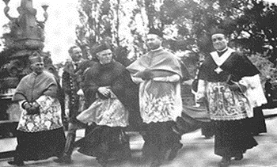 Püspöktársait is próbálta erre az útra terelni, kisebb-nagyobb sikerrel. A püspöki palotában, szerzetesházakban bújtatta a számkivetett sorsúakat. Ámde nemcsak a kormány nemtetszését sikerült kivívnia, hanem sokszor társaiét is. S mégis hogyan sikerült ezt a „szimpátiát” kivívnia? Nem mással, mint azzal, hogy saját lakásába is elszállásolta az üldözötteket. Ezt szóvá is tették neki e szavakkal: „Püspök Úr! A saját kényelmét áldozza fel?” Erre a püspök nemes egyszerűséggel így válaszolt: „Nem csak a kényelmünket, hanem az életünket is fel kell áldoznia.” E mondat az egész létszemléletét illusztrálja.
Apor Vilmost (második jobbról) paptársaival látjuk az Eucharisztikus Kongresszus alkalmából.
Elismerésre méltó tevékenységeket vitt végbe a fajgyűlölet ellen. Ő maga azt a véleményt képviselte, hogy aki úgy véli, hogy egyes fajokat, csoportokat gyűlölni kell, illetve elpusztítani, azok merő egyenest megtagadják a kereszténység alaptörvényeit. S ha valaki mégis erre vállalkozik, az hatalmas bűnt követ el, amiért csak akkor kaphat feloldozást, ha a bűnét jóvá teszi. E szavak a híveinek és a követőinek reményt illetve támogatást sugalltak. Többször megkísérelte a látogatását a győri barakkokban fogvatartottaknak, azonban ezt a helyi parancsnokság folyton-folyvást visszautasította. Személyes üzenetet küldött Hitlernek e szavakkal: „A Führernek az Isten előtt és a történelem előtt kell számot adnia mindarról, amit az emberiség ellen elkövetett.” Ez olyan kijelentés volt a városparancsnok előtt, amiért azonnal letartóztathatták volna. Azonban ez még váratott magára. Sokan megkeresték, akiknek sikerült kiszabadulnia a deportálási menetekből, s persze ő ezután is segítette sorsuknak egyenesbe hozását.
Szoros kapcsolatot ápolt a szerzetesházak vezetőivel, illetve kórházakkal, ahol sikerült menedéket szereznie a menekülteknek. Elítélő társai nem szegték kedvét, s eközben igazi tásra lelt a pannonhalmi főapátban, Kelemen Krizosztomban, a veszprémi püspökben, Mindszenty Józsefben, illetve a székesfehérvári püspökben, Shvoy Lajosban. Ők mindnyájan a náci illetve a nyilas diktatúra ellen léptek fel. A győri püspök a testével védte meg az asszonyokat és a gyermekeket a szovjet katonák elől. Ugyanis a szovjet hadseregben bevett gyakorlat volt a megszállt területeken a fosztogatás, illetve a nők megerőszakolása. A püspökvár és a Káptalandomb alatti pincékben nyújtott menedéket a sorstalanoknak.
Ekkor történt Nagypénteken az az eset, amikor szovjet katonák akartak a pincébe betörni, mikor megtudták, hogy nők és fiatal lányok vannak benn. A püspök megpróbálta feltartóztatni őket, azonban a szóváltás közepette egy tisztnek a pisztolya elsült, ezzel megsebesítve Apor Vilmost. A püspök urat három golyó érte, közülük az egyik lövés halálosnak bizonyult. A kórházig több kilométert kellett megtenni, s mindemellett többször meg kellett állniuk a szovjetek ellenőrzései miatt. A szemtanúk szerint a kórházig vezető úton a bűnösök megtéréséért imádkozott a következő szavakkal: „Istenem, ne tudd be nekik bűnül, mert nem tudják elvakultságukban, mit tesznek.”’
Húsvétvasárnap az orvosok egy pincében megműtötték, azonban állapota rosszabbra fordult. A fellépő gyulladás következtében, valamint a rossz körülmények miatt húsvéthétfőn – 1945.április 2-án Apor Vilmos, Győr 75. püspöke meghalt. Halálos ágyán is a pincében rejtőzködő nők és gyermekek felől érdeklődött, s megnyugvással töltötte el a hír, hogy a Püspökvárban nem esett senkinek bántódása. Hálát adott Istennek, hogy áldozata nem volt hiábavaló. Üzenetként maradtak ránk az utolsó szavai:

„Még egyszer üdvözlöm papságomat. Legyenek hűek az Egyházhoz! Hirdessék bátran az evangéliumot! Segítsék romjaiból felépíteni szerencsétlen magyar hazánkat! Vezessék vissza az igaz útra szegény félrevezetett népünket!
Felajánlom összes szenvedéseimet engesztelésül a saját bűneimért, de felajánlom papjaimért, híveimért, az ország vezető embereiért és ellenségeimért. Kérem Istent, ne tulajdonítsa nekik bűnül azt, amit elvakultságukban az Egyház ellen tesznek. Felajánlom szenvedéseimet az édes magyar hazáért és az egész világért. Szent István, könyörögj szegény magyarokért!
Istenem, Atyám, a te kezeidbe ajánlom testemet, lelkemet! Jézus, Mária, Szent József, legyetek énvelem most és halálom óráján! Jézus Szentséges Szíve, bízom benned!”
Ideiglenesen a győri karmelita templom kriptájába helyezték nyugodalomra. Három év múlva elkészült a székesegyház Héderváry-kápolnabeli szarkofágja, de a kommunista hatóságok nem engedték az újratemetését. Nemzetközi nyomásra végül 1986. május 23-án engedélyezték a földi maradványinak felhozatalát a székesegyházba.
A kommunisták ellenfelet láttak Apor Vilmos püspökben, hiszen tudták, hogy jó pásztor volt, aki életét adta a nyájáért. Féltek, hogy napvilágra kerülnek azok a tettek, cselekedetek, melyeket próbáltak a nyilvánosság elől rejtegetni. Leginkább azonban attól féltek, hogy a mártírhalált halt püspök példaképként tűnik fel a reményvesztett magyar nép szemében. Apor Vilmos a hitet, valamint a keresztény erényeket nem volt hajlandó megtagadni, inkább a halált választotta. Tudatosan készült élete önfeláldozására a híveinek az életben maradásáért. Ember módjára élt, s szavait, cselekedeteit is ez határozta meg. Nem ártani az embertársainknak, hanem segíteni mindenkit önzés és feltűnés nélkül. Nem adhatja fel magát az ember, oda kell adnia magát, hiszen ez a kockázat a szeretettel jár.
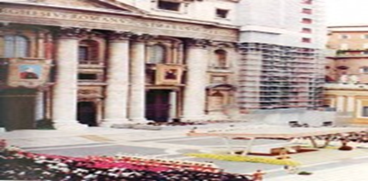Apor Vilmos püspök vértanúsága mindannyiunk elé állítja a Jézus illetve az egyház iránti szeretetet, a szegények, sorstalanok iránti törődést, s legfőképpen a népünk iránti gondoskodást és önfeláldozást. Ő ezzel az életszemléletével megbocsátott a gyilkosainak, valamint a mérhetetlen szeretetével, önzetlenségével és lelkierejével sikerült legyőznie a háborúk illetve a diktatúrák gyűlöletét. Élete árán is kiállt a keresztény értékek mellett. Azonban fontos megemlíteni, hogy mindemellett a nők tisztelete és becsülete mellett is harciasan kiállt. S ő maga arra hívja fel a figyelmet, hogy a nők tisztelete és becsülete olyan érték, mely nem tűr megalkuvást, valamint ezt az erkölcsi értéket hangoztatni kell a társadalom védelmében. Kiállt a nők erényeiért, minden erejével azon dolgozott, hogy sikerüljön a szovjet katonák karmai közül kimenteni őket.
Apor Vilmos boldoggá avatása
(Róma, 1997. november 9.)

Ha visszatekintünk Apor Vilmos élettörténetére, akkor feltűnhet, hogy egyenesen a vértanúság felé haladt. S erre az életáldozatra a szegények és a nélkülözök megsegítéséért végzett munka, valamint a zsidók megmentése érdekében tett erőfeszítések és áldozatok készítették fel. E tetteket és cselekedeteket figyelembe véve, valamint azt, hogy életét adta a rábízottakért, 1997. november 9-én II. János Pál pápa boldoggá avatta Rómában a Szent Péter téren , ahol több ezer magyar zarándok is részt vett a szertartáson.
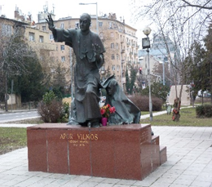A tiszteletére Budapesten a XII. kerületben elneveztek róla egy teret, ahol egy bronzszobrot is állítottak a tiszteletére (Marton László alkotása). Egy év múlva Gyulán ugyancsak egy teret neveztek el róla, s egy szoborral rótták le tiszteletüket. Több katolikus intézmény is viseli a nevét, mint például a Zsámbéki Katolikus Tanítóképző Főiskola, mely 2000. január 1-jétől vette fel Apor Vilmos nevét. A győri Püspökvárban 2012-ben helyezték el a Toronykilátó bejárata előtt Lebó Ferenc szobrászművész által készített Apor életnagyságú szobrát. Lebó Ferenc a vatikáni Magyarok nagyasszonya kápolnájába készített 2001-ben Apor Vilmos-domborművet.
Apor Vilmos
vértanú püspök
Budapest XII. kerület
1892 - 1945

„A sokféle képesség közül, melyekkel felruházta Isten az emberi lelket, kétségtelenül a legértékesebbek egyike a szeretet. Hogy nem csak megismerni tudjuk a dolgokat, de a bennük megtalált jóság és szépség miatt vonzódunk feléjük, megszerzésükért küzdünk, s ha elértük, öröm és boldogság árad szét bensőnkben.”
(Boldog Apor Vilmos)

Úgy gondolom, ez az a gondolat, ami bennem Vele kapcsolatosan örökké meg fog maradni. Az, ahogyan Ő tiszta szívből tudott szeretni és másokon önzetlenül, jóakaratból segíteni, az becsületre méltó. Világ életében nem akart megfelelni semmilyen elvárásnak, csak a Jóisten mércéje lebegett a szeme előtt, aminek a segítségével el is érkezett ahhoz a célhoz, amit magának akart tudni, ami felé oly hosszú idő óta vágyott. Vértanúságának körülményei is azt erősítik fel bennünk, hogy ő a végsőkig elment a szeretetben. Ez az, amit nekünk Boldog Apor Vilmostól meg kell tanulnunk. Nem csak embertársaink kedvéért, hanem a miénkért. Azért, hogy a mi lelkünk is úgy tudjon ragyogni, mint ahogy az övé ragyoghatott, hogy a mi bensőnkben is szétáradhasson az az öröm és boldogság, amit Apor püspök említett. Nem szabad önzőnek és fukarnak lenni a szeretetben. Mindenkinek kijár, hogy valaki szeresse, valaki, aki odafigyeljen rá, és törődjék vele. Minekünk kell most megvalósítani azt, amit Apor Vilmos hátrahagyott. Példaképül kell, hogy szolgáljon számunkra a boldog emlékezető püspök, aki örök példát szolgáltatott az igazi keresztényi szeretetre.
„Istenünk, te Boldog Vilmos püspöknek megadtad, hogy életét áldozza juhaidért, Közbenjárására add meg nekünk, hogy igaz lelkülettel és hűséggel tudjunk szeretete és példamutató élete nyomán járni.”

BIBLIOGRÁFIA

- Apor Vilmos püspök beszédei - Lukácsi Zoltán; Győr 2012 118. oldal
- Fellebbezés helyett-Apor Vilmos püspök élete és vértanúsága - Szolnoky Erzsébet; Szent Gellért Egyházi Kiadó; Szeged; 57-58.old; 84.old
- http://www.katolikus.hu/szentek/apor.html
- http://farkasretiplebania.hu
- http://gyor.egyhazmegye.hu
- http://www.nullaev.hu

Képforrások
- http://www.nullaev.hu
- http://www.budapest-foto.hu

